Развитие речи
задачи
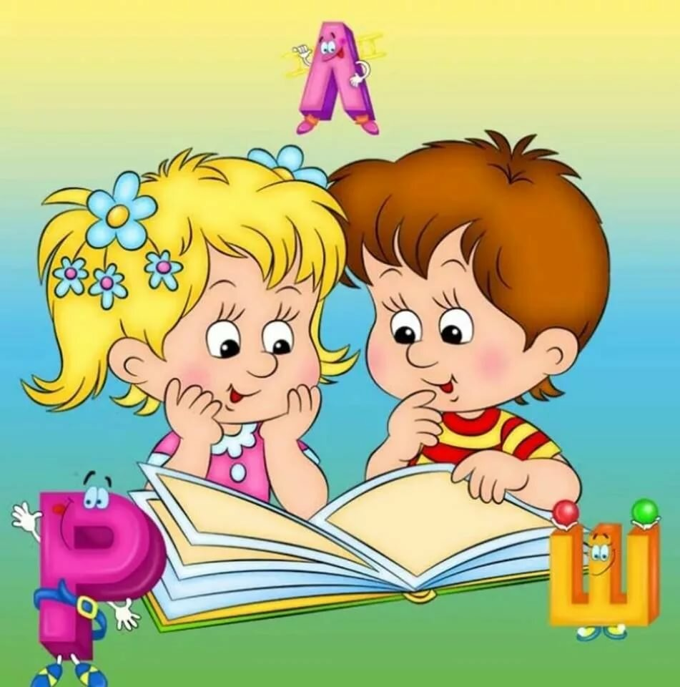

группа вторая
младшая
Развивающая речевая среда.
Продолжать помогать детям общаться со сверстниками и взрослыми, подсказывать детям образцы обращения, помогать детям посредством речи взаимодействовать и налаживать
контакты друг с другом в быту и самостоятельных играх.
Предоставлять детям для самостоятельного рассматривания картинки, книги, рекламные буклеты (игрушки, автомашины, одежда, посуда и т. п.), наборы предметов (камешки, ракушки, желуди, катушки с нитками разного цвета, лоскутки тканей) в целях развития и активной речи, обогащения и уточнения представлений о предметах ближайшего окружения.
Продолжать приучать детей слушать рассказы воспитателя о забав-
ных случаях и житейских ситуациях, понятных младшим дошкольникам (о рассердившейся тарелке, об обидевшейся туфельке, о печальных мокрых рукавах рубашки и т. п.); о проказах животных (кошки, собаки, вороны); об интересной прогулке.
Формирование словаря.
На основе обогащения представлений о ближайшем окружении продолжать расширять и активизировать словарный запас детей. Уточнять названия и назначение предметов одежды,
обуви, головных уборов, посуды, мебели, видов транспорта.
Учить детей различать и называть существенные детали и части
предметов (у платья — рукава, воротник, карманы, пуговицы), качества (цвет и его оттенки, форма, размер), особенности поверхности (гладкая, пушистая, шероховатая), некоторые материалы и их свойства(бумага легко рвется и размокает, стеклянные предметы бьются, резиновые игрушки после сжимания восстанавливают первоначальную форму), местоположение (за окном, высоко, далеко, под шкафом). Обращать внимание детей на некоторые сходные по назначению предметы (тарелка — блюдце; стул — табурет — скамеечка; шуба — пальто — дубленка). Учить понимать обобщающие слова (одежда, посуда, мебель, овощи, фрукты, птицы и т. п.); называть части суток (утро, день, вечер, ночь); называть домашних животных и их детенышей,
овощи и фрукты.
Звуковая культура речи.
Продолжать учить детей внятно произносить
в словах гласные (а, у, и, о, э) и некоторые согласные звуки (п — б;
т — д; к — г; ф — в; т — с; з — ц).
Развивать моторику речедвигательного аппарата, слуховое восприятие, речевой слух и речевое дыхание, уточнять и закреплять артикуляцию звуков. Вырабатывать правильный темп речи, интонационную выразительность. Учить отчетливо произносить слова и короткие фразы, говорить спокойно, с естественными интонациями.
Грамматический строй речи.
Продолжать учить детей согласовывать прилагательные с существительными в роде, числе, падеже; употреблять существительные с предлогами (в, на, под, за, около). Помогать де-
тям употреблять в речи имена существительные в форме единственного и множественного числа, обозначающие животных и их детенышей(утка — утенок — утята); форму множественного числа существительных в родительном падеже (ленточек, матрешек, книг, груш, слив).Относиться к словотворчеству детей как к этапу активного овладения грамматикой, подсказывать им правильную форму слова. Учить детей получать из нераспространенных простых предложений
(состоят только из подлежащего и сказуемого) распространенные
путем введения в них определений, дополнений, обстоятельств; со-
ставлять предложения с однородными членами (Мы пойдем в зоопарк и увидим слона, зебру и тигра).
Связная речь.
Развивать диалогическую форму речи. Вовлекать детей
в разговор во время рассматривания предметов, картин, иллюстра-
ций; наблюдений за живыми объектами; после просмотра спектаклей, мультфильмов. Обучать умению вести диалог с педагогом и сверстниками: слушать и понимать заданный вопрос, понятно отвечать на него,
говорить в нормальном темпе, не перебивая говорящего.
Помогать доброжелательно общаться друг с другом, напоминать детям о необходимости говорить «спасибо», «здравствуйте», «до свидания», «спокойной ночи» (в семье, группе).
Учить интересно рассказывать, делиться своими впечатлениями
с воспитателями, родителями и сверстниками. Побуждать участво-
вать в драматизации знакомых сказок.__

